# [TITRE DE LA PUBLICATION]

[Obligatoire. Le titre doit inclure le nom du stock évalué "[zone de stock] [espèce] (*traitements taxonomiques formels*), "Évaluation du stock" ou "Mise à jour" en [année d'évaluation]". L'année d'évaluation est la dernière année des données utilisées pour l'évaluation].

|  |
| --- |
| Contexte :  [Obligatoire. Moins de 150 mots]  [Cette section sera affichée en format HTML sur le site web du SCCS, suivie d'un lien vers la version PDF complète de la publication. Texte du contexte - Style "Contexte - texte" : Arial, taille 10, italique, aligné à gauche, espacement des paragraphes 3pt (0.04 in, 0.10 cm) avant et après].  Document de synthèse sur les stocks et les évaluations : [fournir l'hyperlien] [zone de stock] [espèce]  Ce rapport d'avis scientifique provient de la [date et titre de la réunion (p. ex. 25 janvier 2011 Évaluation de la mye commune dans les eaux côtières du Québec)]. D'autres publications issues de cette réunion seront affichées sur le [*calendrier des avis scientifiques de Pêches et Océans Canada (MPO)*](http://www.isdm-gdsi.gc.ca/csas-sccs/applications/events-evenements/index-eng.asp) au fur et à mesure qu'elles seront disponibles.  (Voir les orientations pour des exemples d'informations supplémentaires à fournir dans la section Contexte). |

## AVIS SCIENTIFIQUES

[Obligatoire. Longueur maximale : 500 mots. Inclure des résumés à puces des facteurs suivants affectant le stock et **pertinents pour la prise de décision**. Veuillez vous référer au document d'orientation pour le langage normalisé et les exemples, et ce qu'il faut éviter dans cette section].

**État**

* [Puce(s) obligatoire(s)]

**Tendances**

* [Puce(s) obligatoire(s)]

**Considérations relatives à l'environnement et au changement climatique**

* [Puce(s) obligatoire(s)]

**Avis sur le stock [les stocks]**

* [Puce(s) obligatoire(s)]

**Autres questions de gestion** [le cas échéant, sinon ne pas inclure]

* [Autres puces, le cas échéant]

## BASE D'ÉVALUATION

### Détails de l'évaluation

[Obligatoire]

#### **L’année où l'approche d'évaluation** a été approuvée

[Obligatoire ; année et référence]

#### Type d'évaluation

[Obligatoire ; choisir l'une des options suivantes : Évaluation complète, mise à jour de l'année intermédiaire ou mise à jour de la règle de décision de récolte (RDR). Voir le document d'orientation pour les définitions].

#### Date de l'évaluation précédente

1. Dernière évaluation complète : [date et référence]
2. Dernière mise à jour de l'année intermédiaire : [date et référence]

#### Approche de l'évaluation

1. Grande catégorie : [Sélectionnez l'une des catégories suivantes : Données insuffisantes (par exemple, RMS des captures, données très limitées, etc.), basé sur des indices (tendances des indices empiriques uniquement), modèle unique d'évaluation des stocks, ensemble de modèles, EMS (complète ou EMS allégée), évaluation intégrée dans le cadre de la Politique pour le saumon sauvage, approches multiples, autre (préciser)].
2. Catégorie spécifique : [Sélectionnez une ou plusieurs catégories : Pas de données, basé sur un indice (indices dépendant de la pêche uniquement), basé sur un indice (y compris les indices dépendant de la pêche et indépendants de la pêche), différence de délai, dynamique de la biomasse, analyse de la population virtuelle, capture statistique par longueur, capture statistique par âge, état-espace, analyse séquentielle de la population, production excédentaire, relation stock-recrutement, prélèvement biologique potentiel, autre (veuillez expliquer)].

[Bref résumé facultatif de la méthodologie d'évaluation des stocks. Longueur maximale : 100 mots. ]

**Prise en charge de la structure du stock**

(Obligatoire. 150 mots maximum).

### Points de référence

[Obligatoire. Un tableau peut être utilisé à la place des puces pour cette section. Se référer au document d'orientation pour plus d'instructions].

* Point de référence limite (PRL) :
* Référence du stock supérieur (USR) :
* Référence de renvoi (RR) :
* Cible (TRP) :

#### Autres points de référence des stocks

[Le cas échéant (sinon, ne pas inclure). Un tableau peut être utilisé à la place des puces pour cette section].

#### Points de référence pour les écloseries

[Le cas échéant (sinon, ne pas inclure). Un tableau peut être utilisé à la place des puces pour cette section].

#### Points de référence pour l'habitat ou l'écosystème

[Le cas échéant (sinon, ne pas inclure). Un tableau peut être utilisé à la place des puces pour cette section].

### Règle de décision de récolte

(Facultatif (sinon, ne pas inclure) ; longueur maximale : 100 mots).

### Plan d'amélioration

(Facultatif (sinon, ne pas inclure) ; longueur maximale : 100 mots).

### Plan de restauration de l'habitat

(Facultatif (sinon, ne pas inclure) ; longueur maximale : 100 mots).

### Données

[Obligatoire. Longueur maximale de 300 mots].

Modifications des données : [Facultatif (sinon, ne pas inclure).

## ÉVALUATION

[Le panneau d'images obligatoire vient en premier - exemple illustré. Se référer au document d'orientation pour les options et les instructions supplémentaires].

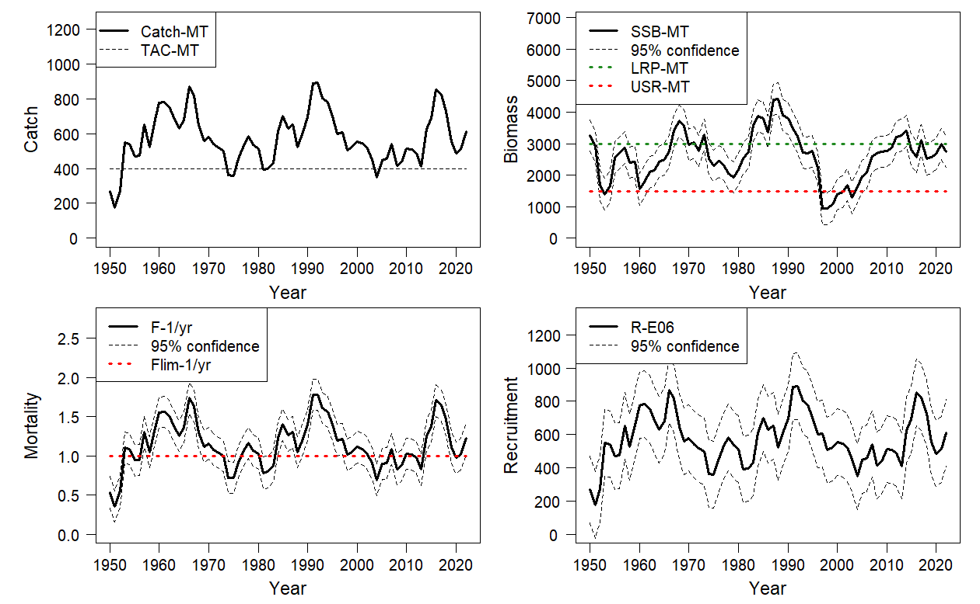

Figure 1. (A) Captures par rapport au total admissible des captures, (B) biomasse du stock reproducteur (SSB) par rapport au point de référence limite (LRP ; X) et (proposé) à la référence supérieure du stock (USR ; X), (C) mortalité par pêche (F ; X) à gauche par rapport à la référence de prélèvement (RR) et mortalité naturelle (M) à droite, (D) recrutement (nombres).

[Facultatif. Ajouter un groupe facultatif supplémentaire de 4 indicateurs si cela est pertinent pour l'élaboration des conseils].

[Facultatif. Si le FSAR ou le FSRR est utilisé pour fournir des avis pour plus d'un stock, le panneau obligatoire peut être répété pour chaque stock].

### Trajectoire et tendances historiques et récentes des stocks

[Obligatoire. Texte d'une page maximum. Doit être la première section de la section "Évaluation"].

[Rendre compte de l'évolution des indicateurs pertinents, un par paragraphe, dans le format suivant :]

#### **[Indicateur 1]** [préciser le nom, par exemple Abondance] :

[Indiquer les valeurs et les tendances de l'action (le cas échéant)].

#### Inconnu

[Facultatif. Indiquer les indicateurs qui ne sont pas disponibles pour l'action (le cas échéant) ; sinon, ne pas inclure].

### **Historique de la [gestion ; débarquements/récolte/effort, TAC et avis de capture].**

(Obligatoire. Le titre peut varier. Le texte ne doit pas dépasser une page).

#### **Histoire de l'écloserie et de la supplémentation**

[Le cas échéant (sinon, ne pas inclure)].

#### **Historique des impacts sur les habitats d'eau douce**

[Le cas échéant (sinon, ne pas inclure)].

### Projections [titres facultatifs : Simulations, Scénarios futurs]

[Obligatoire. Le titre peut varier. Des tableaux ou des figures peuvent être utilisés si nécessaire pour étayer la prise de décision].

### **Considérations relatives à l'environnement et au changement climatique**

[Obligatoire. Maximum 300 mots. Peut être déplacé plus tôt dans la section "Évaluation"].

### Résultats de la règle de décision pour la récolte

[Le cas échéant (sinon, ne pas inclure)].

### **Évaluation des circonstances exceptionnelles/déclencheurs d'évaluation**

[Le cas échéant (sinon, ne pas inclure)].

## PRISES ACCIDENTELLES

[Facultatif (sinon, ne pas inclure)].

## **PROCÉDURE DE MISE À JOUR DE L'ANNÉE INTERMÉDIAIRE**

[Facultatif (sinon, ne pas inclure)].

## Autres questions de gestion

[Facultatif (sinon, ne pas inclure)].

## LES SOURCES D'INCERTITUDE

(Obligatoire, longueur maximale de 500 mots).

### Recommandations de recherche

[Facultatif (sinon, ne pas inclure)].

## LISTE DES PARTICIPANTS À LA RÉUNION

[Obligatoire. La liste doit inclure le nom de chaque participant et son affiliation].

## SOURCES D'INFORMATION

(Obligatoire).

[Le paragraphe suivant est facultatif pour le contexte et **OBLIGATOIRE** pour les sources d'information].

[Les références ne doivent être incluses que pour comprendre les conseils, et non pour donner du crédit au travail, comme c'est le cas dans le document de recherche].

Ce rapport d'avis scientifique est issu de la [date et titre de la réunion (le processus, la date et le titre de la réunion **DOIVENT ÊTRE EXACTEMENT** tels qu'ils apparaissent pour la réunion sur le calendrier d'avis scientifique)]. D'autres publications issues de cette réunion seront affichées sur le [calendrier des avis scientifiques de Pêches et Océans Canada (MPO)](http://www.isdm-gdsi.gc.ca/csas-sccs/applications/events-evenements/index-eng.asp) dès qu'elles seront disponibles.

[Les références doivent être présentées conformément au *Guide de production des rapports de Pêches et Océans Canada (* [).](https://waves-vagues.dfo-mpo.gc.ca/Library/333125.pdf)

[Les références énumérées dans la section "Références citées" doivent être accessibles au public lorsque le rapport est publié sur le site web. La seule exception concerne les livres ou les articles qui ont été acceptés pour publication (au stade de l'épreuve de page ou lorsqu'il y a une lettre d'acceptation). Ils peuvent être listés et suivis de la mention "sous presse". Tous les autres doivent être inclus dans le texte en tant que données non publiées ou documents de travail].

## CE RAPPORT EST DISPONIBLE AUPRÈS DU :

Center for Science Advice (CSA) (Shift+Enter)   
Nom de la région (Shift+Enter)   
Pêches et Océans Canada (Shift+Enter)   
Adresse postale complète du bureau du CSA

Téléphone : (Shift+Enter)   
E-Mail :   
(Maj+Entrée)  
Adresse Internet : [www.dfo-mpo.gc.ca/csas-sccs/](http://www.dfo-mpo.gc.ca/csas-sccs/" \o "Fisheries and Oceans Canada / Canadian Science Advisory Secretariat)

ISSN 1919-5087  
Sa Majesté la Reine du chef du Canada, 2022

please recycle

Citation correcte de cette publication :

MPO. 2022 <<insérer le titre ici - le titre doit être exactement comme il apparaît sur la page de couverture, mais en majuscules>>. MPO Can. Sci. Sec. Sci. Advis. Rep. 2022/nnn. (Style : citation)

Also available in English :

MPO. 2022. << insérez le titre ici - il doit correspondre exactement à celui de la page couverture, mais en lettres minuscules >>. Secr. can. des avis sci. du MPO. Avis sci. 2022/nnn. (Style : citation - autre langue)

Inuktitut Atuinnaummijuq :

Copiez et collez la citation en Inuktitut ici. (Style : citation - autre langue)

## TROUSSE D'OUTILS

Veuillez vous référer à la liste de contrôle dans la [boîte à outils des publications du SCCS](http://intra.dfo-mpo.gc.ca/csas-sccs/index-eng.html) qui se trouve sur le site intranet du SCCS.

## LES EXIGENCES EN MATIÈRE DE MISE EN PAGE (FORMATAGE ET STYLES)

## TITRE 2 : ARIAL, TAILLE 14, GRAS, ALIGNÉ À GAUCHE, TOUT EN MAJUSCULES, ESPACEMENT DES PARAGRAPHES 12 PT (0.17 IN, 0.42 CM) AVANT ET 6 PT (0.08 IN, 0.21 CM) APRÈS

### Titre 3 : Arial, 12, gras, aligné à gauche, espacement des paragraphes 12 pt (0.17 in, 0.42 cm) avant et 6 pt (0.08 in, 0.21 cm) après.

#### Titre 4 : Arial, 11, gras, aligné à gauche, retrait à gauche 18 pt (0,25 in, 0,63 cm), espacement de paragraphe 6 pt (0,08 in, 0,21 cm) avant et après.

Corps du texte : Arial, taille 11, aligné à gauche, espacement des paragraphes de 6 pt (0,08 in, 0,21 cm) avant et après.

* Liste Bullet : Arial, taille 11, aligné à gauche, retrait suspendu de 18 pt (0,25 in, 0,63 cm), espacement de paragraphe de 0 pt avant et 6 pt (0,08 in, 0,21 cm) après.
* Liste Puce 2 : Arial, taille 11, aligné à gauche, retrait gauche 18 pt (0,25 in, 0,64 cm), retrait suspendu 18 pt (0,25 in, 0,63 cm), espacement de paragraphe 0 pt avant et 6 pt (0,08 in, 0,21 cm) après.

Exemples de numéros de liste :

1. Numéro de liste : Arial, taille 11, aligné à gauche, style de numérotation : 1, 2, 3, retrait suspendu 18 pt (0,25 in, 0,63 cm), espacement des paragraphes 0 pt avant et 6 pt (0,08 in, 0,21 cm) après.
2. Numéro de liste
3. Liste numéro 2 : Arial, taille 11, aligné à gauche, style de numérotation : a, b, c, retrait à gauche 18 pt (0,25 in, 0,63 cm), retrait suspendu 18 pt (0,25 in, 0,63 cm), espacement des paragraphes 0 pt avant et 6 pt (0,08 in, 0,21 cm) après.
4. Liste numéro 2

Légende - Tableau : Arial, taille 10, italique, aligné à gauche, espacement des paragraphes 12 pt (0,17 in, 0,42 cm) avant et 6 pt (0,08 in, 0,21 cm) après, garder avec le paragraphe suivant, garder avec le paragraphe suivant, garder les lignes ensemble. La légende du tableau est placée au-dessus du tableau.

Légende - Figure : Arial, taille 10, italique, aligné à gauche, espacement des paragraphes 6 pt (0,08 in, 0,21 cm) avant et 12 pt (0,17 in, 0,42 cm) après, garder les lignes ensemble. La légende de la figure est placée sous la figure.

citation : Arial, taille 11, aligné à gauche, retrait suspendu de 18 pt (0,25 in, 0,63 cm), espacement de paragraphe de 6 pt (0,08 in, 0,21 cm) avant et après, garder les lignes ensemble.

Blockquote : Arial, taille 11, aligné à gauche, retrait à gauche 36 pt (0,5 in, 1,27 cm), espacement de paragraphe 6 pt (0,08 in, 0,21 cm) avant et après.

## TOUTES LES SECTIONS OBLIGATOIRES SONT INCLUSES ET ÉNUMÉRÉES DANS LE BON ORDRE